注意，在每接收一台机器后，需要先看下磁盘信息

# fdisk -cul

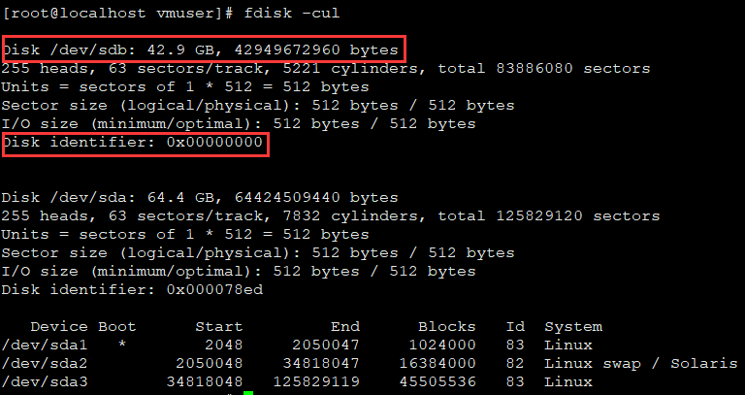

# fdisk /dev/sdb

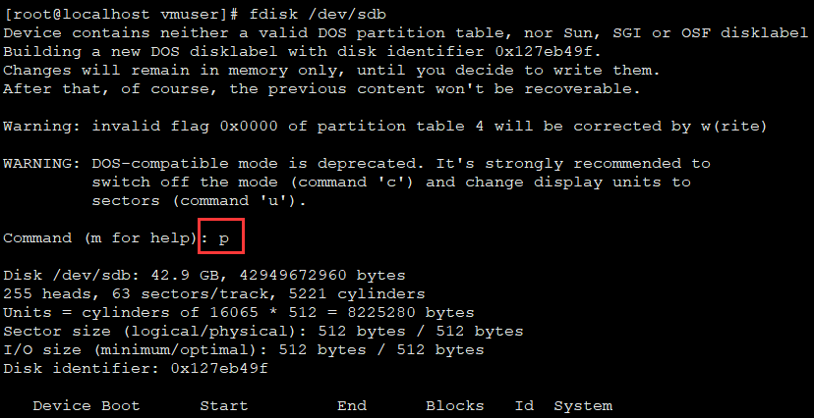

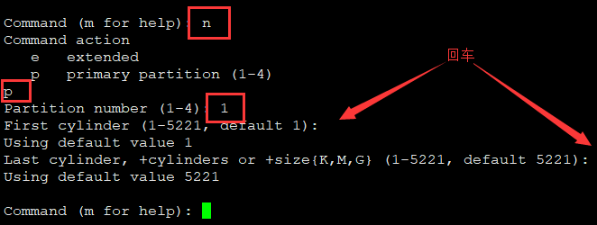

打印分区表，可以看到其分区格式为83，主分区类型

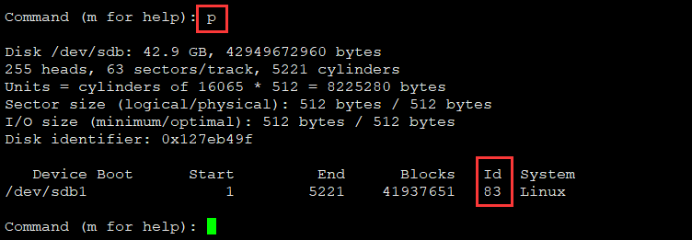

现在需要将主分区类型改为LVM类型，l罗列分区类型

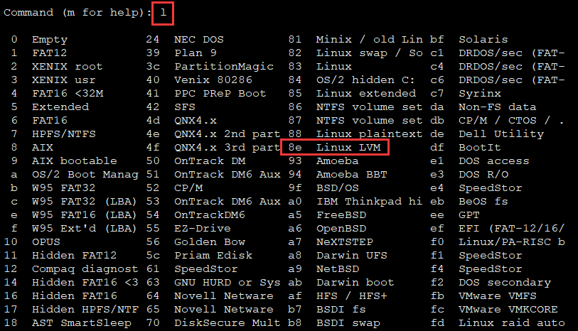

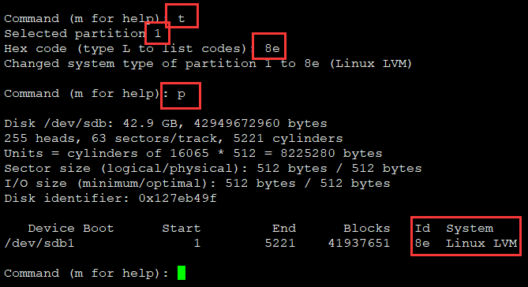

保存分区表



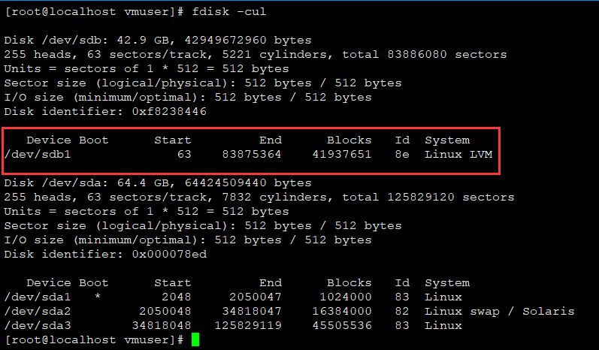

**至此，分区已经完成**

**# mkfs.ext4 /dev/sdb1**

**一、在分区上创建PV，首先得使用fdisk设置分区类型为8e**

**# pvcreate /dev/sdb1**

**# pvdisplay**

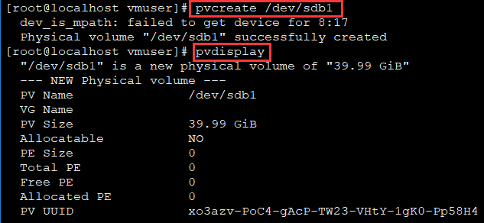

**# vgcreate myvg /dev/sdb1 卷名需要自定义**

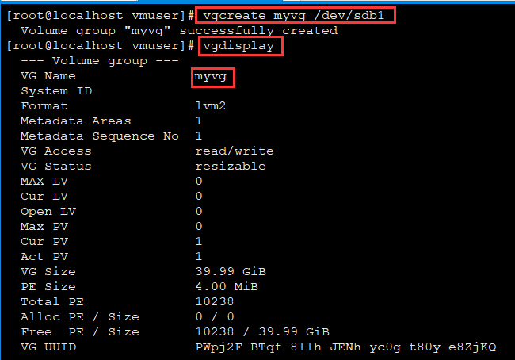

**在myvg上创建LV**

**lvcreate –l 100%FREE –n mylv myvg**

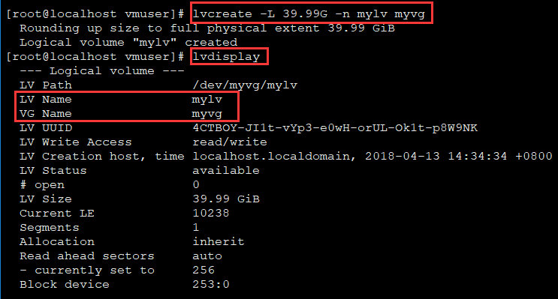

**设置lv文件格式**

**# mkfs -t ext4 /dev/myvg/mylv**

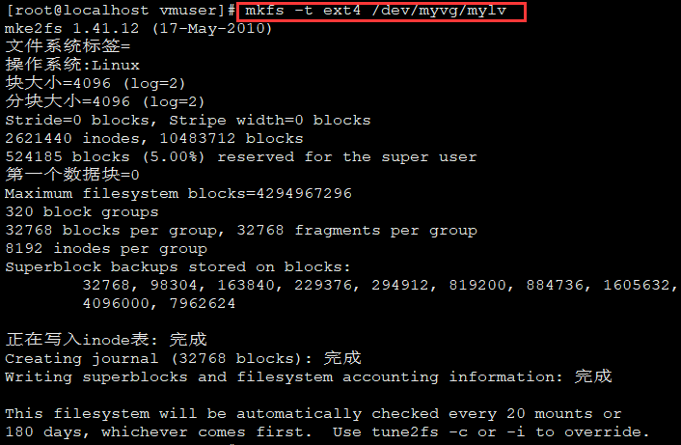

**挂载逻辑卷(LVM)**

**# mkdir /test_LVM**

**# mount /dev/myvg/mylv /test_LVM/**

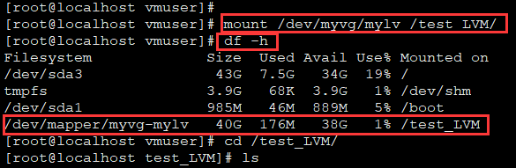

**注意: 需要在 /etc/fstab 文件中加入挂载规则，才能在开启重启后仍然生效**

**/dev/mapper/myvg-mylv /test_lvm ext4 defaults 0 0**

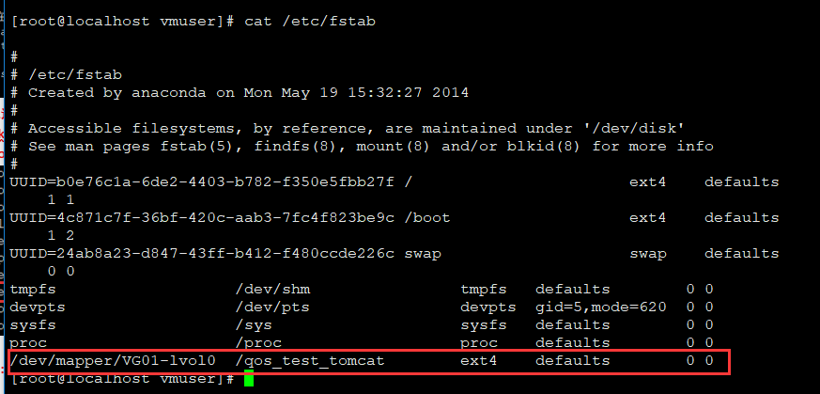

**二、删除一个LVM逻辑卷**

# df -h

# lsblk

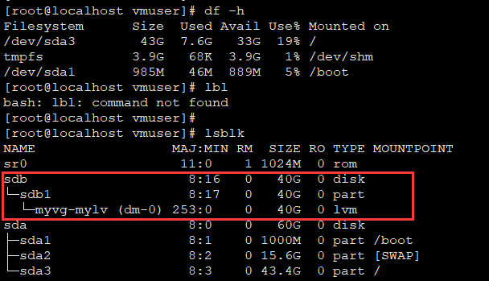

# umount /test_LVM

# lvremove /dev/myvg/mylv 🡨🡪 lvdisplay

# vgchange -a n myvg

# vgremove myvg 🡨🡪 vgdisplay

# pvremove /dev/sdb1 🡨🡪 pvdisplay

# fdisk -cul

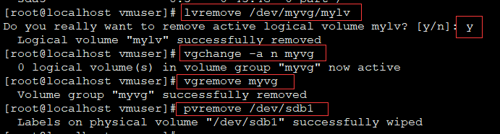

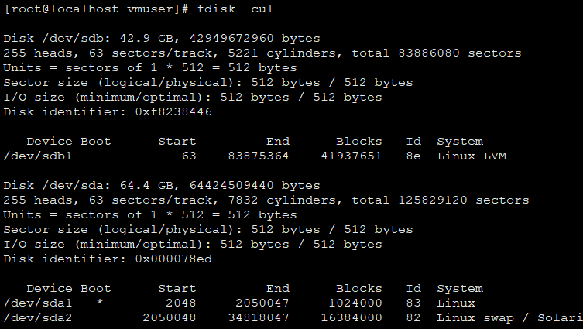

**三、扩容LVM**

# fdisk -cul

# lsblk

# fdisk /dev/sdc 🡪 p, n, t, w

# pvcreate /dev/sdc1

# vgextend myvg /dev/sdc1

# lvextend –l +100%FREE /dev/myvg/mylv

# resize2fs /dev/myvg/mylv

原理解释:

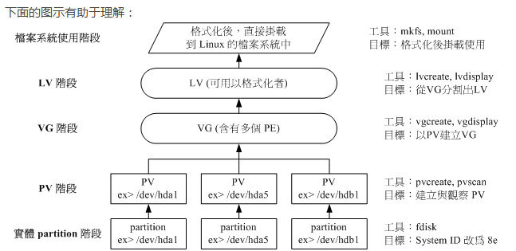

LVM的安装

1. 加载device-mapper模块 ( lsmod | grep dm_mod )
2. modprobe dm_mod



1. yum install lvm2

